Әдістемелік-библиографиялық бөлім

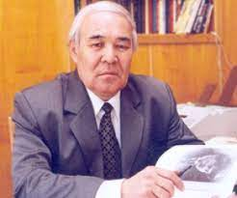

«Қазақ поэзиясының суреткері»
/Ақын, Қазақстанның еңбек сіңірген қайраткері, халықаралық Алаш сыйлығының лауреаты Сәкен Иманасовтың туғанына 85 жыл/

Библиографиялық шолу

Жаңақорған, 2023
Иманасов Сәкен
(1938-2012)

Ақын, ғалым, әлде малшы болармын,
Кім болсам да тақпас ешкім оған мін.
Кім болсам да жаны таза, саналы
Ұлы болам қоғамның!
1956 жылы, 18 жасында «Кім болам» атты тұңғыш өлеңі осылай төгіліпті. Сондағы «Ақын» деген сөзді аузына Алла салған-ау! Ол небір алмағайып заманды бастан кешсе де, қоғамдардың алмасуын, ғасырлардың тоғысын, жаңарған ел келбетін көрсе де шындықты қақ тіліп айтатын, турашыл, өршіл, азаматтық діңгегін өзгертпеген ақын.
Сәкен Иманасов – ақын, Қазақстанның еңбек сіңірген қайраткері (2006).
1938 жылы 2 мамырда Алматы облысы, Алакөл ауданындағы Талапкер аулында туған. Мектепті бітіргеннен кейін қатардағы жұмысшы, ұжымшар қызметкері, аудандық комсомол комитетінің нұсқаушысы болып істеп, 1959 жылдан бастап бірыңғай журналистика қызметіне ойысады. «Лениншіл жас», «Балдырған» журналында, «Қазақ мемлекеті» газетінде, «Жазушы» баспасында редактор болып қызмет атқарған. Кейінгі жылдары Алматы облыстық әкімшілігінде жауапты қызметте болды.
Алғашқы өлеңі 1956 жылы жарық көрді. Содан бергі кезеңде: «Туған ауыл», «Ақ айдын», «Ақ дариға», «Жайдарман», «Ғашық дүние», «Алтын аймақ», «Ғашықпын саған», «Бел-белес», «Адырна», «Жебе», орыс тілінде «Созвучие», «Тетива» атты кітаптары, 1993 жылы шығармаларының екі томдық таңдамалысы, 2001 жылы «Қаламдастарым мен замандастарым» атты эсселер, пайымдаулар, арнау өлеңдер кітабы шыққан. 2003 жылы «Елорда» баспасынан соңғы оншақты жыл ішінде жазылған өлеңдері «Өнердің жүзі» деген атпен, естеліктері «Қалам мен заман» деген атпен жарық көрді. «Жазушы» баспасынан 2007 жылы шығармаларының екі томдығы, 2008 жылы таңдамалы шығармаларының 5 томдығы, балаларға арналған «Жәнібек пен атасы» атты кітабы шықты.
Көркем аударма саласында оның тәржімасымен Шығыс шайыры Жалаладдин Руми, орыс ақындары А.Кольцов, В. Маяковский, ангола ақыны А.Нетто, саха М.Ефимов, қырғыз А.Рысқұлов, С.Жусуевтердің кітаптары қазақ тілінде жарық көрді. Халықаралық «Алаш» әдеби сыйлығының лауреаты. Алматы облысының және Алакөл ауданы мен Үшарал қаласының Құрметті азаматы.
Жаны жомарт, мінезі жайсаң ақын Сәкен Иманасовтың өлеңдері де өзіне тартқан: сұлу, сүйкімді, сұңғыла. Лирик ақынның жан-жүрегі адалдыққа, тазалыққа, нәзіктікке, сұлулыққа іңкәр. Оның арман-аңсары сөз өнерінің құдірет-күші арқылы адамдардың жан-жүрегін сезім сәулесіне, мейірім шуағына бөлеп, қиялына қанат бітіріп, бақытты ғұмыр кешуіне тілектестігін білдіру.
Сәкен Иманасовтың көптеген өлеңдерінде өмірден өз бақытын іздеп, шарқ ұрған адамның бейнесі де келістіре кестеленген. Өлеңде өзіндік мәнері қалыптасқан ақынның сөз қолданысы тіл байлығының белгісі.
Ақынның өлеңдерінде толғану мен торығу, наным мен налу, қуану мен қайғыру, күлу мен сүю сынды адами мінез-қылықтар қатарласа өріліп, алапат сезімдер арпалысы жан-дүниеңді дүр сілкіндіреді.
Ол өлеңдердің ажары мен айшығы оның мазмұны мен тақырыбына үндесе, үйлесе кетіп көңіліңді көкке өрлететін сиқырлы күшке ие.
Ақынның азаматтық әуенде жазылған жырлары – шындық іздеп шарқ ұрған әр қазақтың жүрек сөзі. Сәкен ақынның жан-жүректі шымырлата ойыңды шымырқанта жазған жырларында замандастарының қиналыстары мен күйзелістерін өз жүрегінен өткізіп, мұңы мен сырын бүкпесіз бейнелеген. Нағыз ақынның өлеңдерінде өмірдің өзекжарды – имандай иландыратын шындығы тасада қалмаған. Жалған сөйлеуден іргесін аулақ салған саңлақ ақын өлеңдері өмірді боямалап, әсірелеп, асқақтата жырлауға жаны қас.
Оның көкейіне көбінесе ойлы өлеңдердің орала беретіндігі де ақынның бір бүгінгінің сәттік қызығына берілмей, келер күндердің жақсылығын тағатсыз тосқандығы деп білеміз.
Сәкен ақынның көп қалам тартқан тақырыптарының ішінде табиғат пен махаббат туралы толғамды да тартымды өлеңдері оның ақындық қарымын асқақтата түскен жампоз жырлар. Ақын өлеңдерінде өрнектелген табиғат пейзаждарының небір үздік үлгілері бар. Ал көркем ой мен кестелі тіл Сәкен сынды нағыз ақынға ғана бұйырған бақыт, табиғат сыйы.

«Сәкен поэзиясы – тұңғиық ойдың тереңіне батырып, сезіміне сілкініс, жан дүниеге жарылыс жасайтындай әсерлі де нөсерлі жыр жолдары салған жерден еріксіз тебірентіп, толқытып, мазасыздық бесігінде тербете жөнеледі. Ақынның жаратылысында жақсылыққа ғашық жүрек, сұлулыққа іңкәр мөлдір сезім бар. Оның өлеңдерін оқырман қауымның сүйсіне оқуының тағы бір сыры осында. Ақынның өлеңдері жеке бастың жыры мен мұңы емес. Ол барша қазақ баласының ортақ көңіл күйі, арман- аңсары. Ол өз басынан кешкен тағдыр сабақтарынан тәлім алып, ой түйген, жалпы адамдарға тән өмір қағидаларының құпия сырын ашып, сол арқылы жалпақ елдің жүрегіне жол тапқан тамаша талантты ақын. Лирикалық кейіпкердің бейнесінен әркім өзін танып жатса ғана оның ұлт ақыны болғаны. Сәкен ақынның осы санатта екендігі шүбәсіз шындық».
Ақын, Қуанышбай Құрманғали

«Ақын Сәкен Иманасовтың поэзиясын оқығанда, менің көз алдыма қашан көрсең де, арнасы ортаймайтын, мөлдірлігімен, өз әуен, әсем тынысымен айналасындағы тіршілік атаулыны жайбарақат, жайсаң күйге бөлейтін тума бұлақты елестетемін».
Ақын, Фариза Оңғарсынова.

«Сәкенді қайта оқығанда оның жүйрігі елге есімдері әбден танылған, халықтың сүйіспеншілігіне айналған Мұқағалидың, Қадырдың, Сағидың, Фаризаның жүйріктерімен ауыздық тістесіп, шауып келе жатқандай жақсы әсерге бөлендім»
Ақын, Тұманбай Молдағалиев.
«...Сәкен Иманасовтың бір өлеңіне бір мақала жазуға болады. Мен бұл сөзді тіпті де көтеріп айтып отырған жоқпын. Шыны солай»
Темірхан Медетбек.

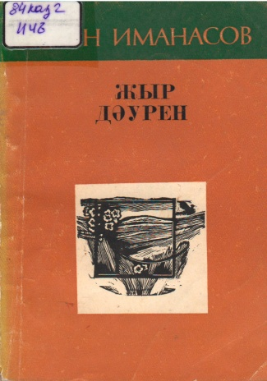
Иманасов С. Жыр дәурен. Өлеңдер. Алматы. «Жазушы», 1978. 108 бет.
Ақын бұл жинағында бүгінгі дәуір тынысын, өз замандастарының өр тұлғасы мен өршіл үнін жырға қосады. Соның бәрі бейтарап бақылаушының емес, уақыттың бет шарпыр лебімен біте қайнасып, бірге жасасып келе жатқан азамат атынан айтылады. Кітаптың әр тарауы бір-бірімен заңды жалғасып, жақсы өрілген.

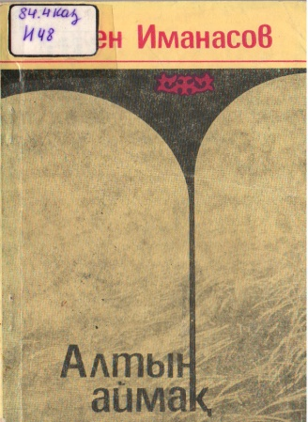
Иманасов Сәкен. Алтын аймақ: Өлеңдер. – Алматы: Жалын, 1982. – 80 бет.
Жасөспірімдерге арналып жазылған бұл кітабында ақын ерліп пен елдікті, кемелдік пен кеңдікті дәріптейді, кіндік кесіп, кір жуған туған жерге деген перзенттік махаббатты, адамгершілік пен достықты жыр етеді.

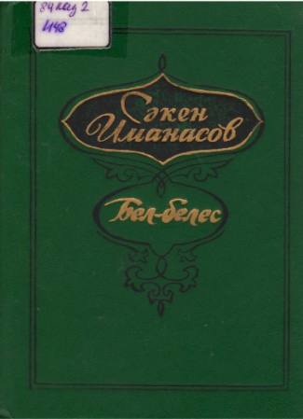
Иманасов Сәкен. Бел-белес: Жыр кітабы. – Алматы: Жалын, 1985. – 272 бет.
Ақын өзінің бұл кітабында бұрынғысынша елдік пен ерлікті, кемелдік пен кеңдікті, адалдық пен ар, махаббат пен достықты жырлайды. Бір-бірімен сабақтасып, заңды жалғасып жататын өлеңдер тақырыбына қарай төрт бөлімге топтастырылған. Әр бөлім автор талантының көркемдік көкжиегін саралай, айқындай ашып, ажарлай түседі.

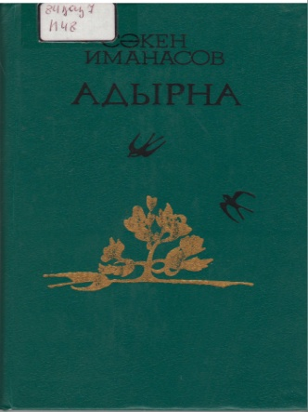
Иманасов Сәкен. Адырна: Жыр кітабы. – Алматы: Жазушы, 1988. – 208 бет.
«Адырна» аталатын бұл кітап адамға деген ақ пейіл, айнымас адал көңілден туған алуан тақырыптағы өлеңдердің басын құрайды да, әуен-ырғағы, мәні, мазмұны, тақырып шеңберіне қарай ол шығармалар белгілі бір жүйемен негізгі-негізгі үш тарау төңірегіне топтастырылған.

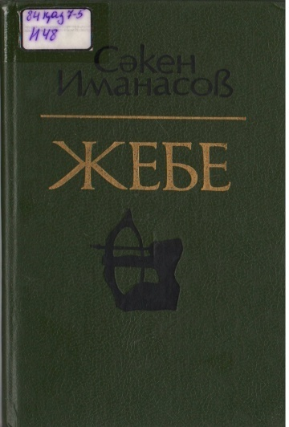
Иманасов С. Жебе: Жыр кітабы. – Алматы: Жалын, 1991 – 240 бет.
Ақынның осыдан бірер жыл бұрын жарық көрген «Адырна» аталатын кітабының жалғасы іспеттес бұл жинаққа негізінен соңғы кездері жазылған өлеңдері топтастырылып отыр. Тақырыбына орай негізгі үш бөлімге бөлінген жыр кітабы бір дем, бір тыныспен оқылады.

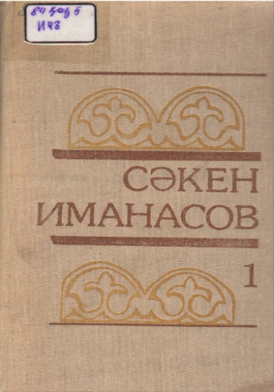
Иманасов С. Екі томдық таңдамалы шығармалар. – Алматы: Жазушы. – Т.1: Өлеңдер.
Бұл екі томдық таңдамалы шығармалар жинағына авторлық жылдық еңбектерінің ең тәуірлері іріктеліп алынды.

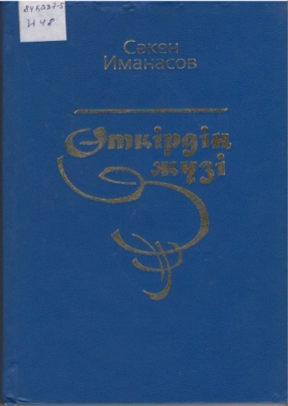
Иманасов С. Өткірдің жүзі. Өлеңдер. Астана: Елорда, 2003. – 392 б.
Қазақтың көрнекті ақыны Сәкен Иманасовтың бұл кітабына соңғы жылдары жазған өлеңдері топтастырылған. Оның тек өзіне ғана тән асқақ та адуынды жырларынан ақынның асау мінезін, елім десе елжіреп тұрар нәзік жүрегін, ақиқат жолындағы ақберен өткірлігін, ақ махаббат сезімін аңғарамыз.

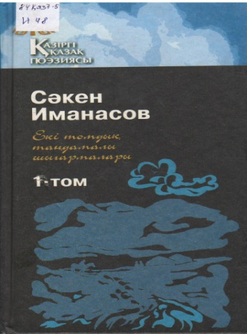
Иманасов С. Екі томдық таңдамалы шығармалары. 1 том. Өлеңдер. – Алматы: Жазушы, 2006. – 288 бет.
Көрнекті ақын Сәкен Иманасовтың екі томдық таңдамалы шығармалары жинағының ұсынылып отырған бірінші томы оқырман қауымға кеңінен танымал «Ғашықпын саған», және «Бел-белес» кітаптарындағы өлең-толғау, балладаларынан іріктелді.

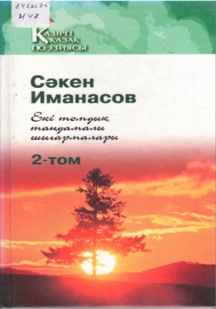
Иманасов Сәкен. Екі томдық таңдамалы шығармалары: Өлеңдер: 2-том. – Алматы: Жазушы, 2007. – 344 бет.
Көрнекті ақын Сәкен Иманасовтың екі томдық таңдамалы шығармалары жинағының ұсынылып отырған екінші томы оқырман қауымға кеңінен танымал «Өткірдің жүзі» және «Ар алдында» кітаптарының өлеңдерінен іріктелді.

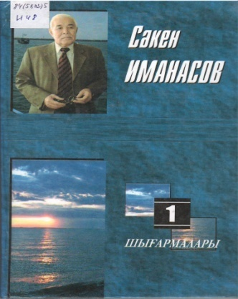
Иманасов С. Екі томдық шығармалар жинағы: Өлеңдер – Сәкен Иманасов. – Алматы: «Алатау» баспасы, 2014. 1-том. – 384 б.
Халықаралық «Алаш» әдеби сыйлығының иегері, ҚР еңбек сіңірген қайраткері, қазақтың көрнекті ақыны Сәкен Иманасовтың таңдамалы жыр жинағының бірінші томына оның ақындық белестегі айшықты өлеңдері енді.

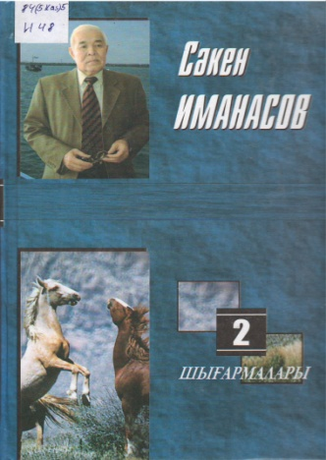
Иманасов С. Екі томдық шығармалар жинағы: Өлеңдер – Сәкен Иманасов. – Алматы: «Алатау» баспасы, 2014. ІІ-том. – 384 б.
Халықаралық «Алаш» әдеби сыйлығының иегері, ҚР еңбек сіңірген қайраткері, қазақтың көрнекті ақыны Сәкен Иманасовтың таңдамалы жыр жинағының екінші томына ежелден елге танымал өлеңдері енді.

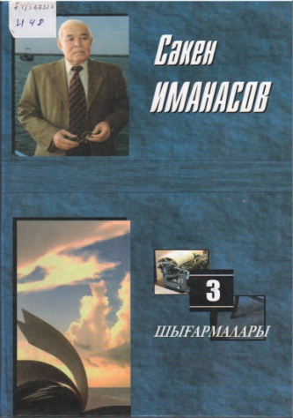
Иманасов С. Шығармалар жинағы: Өлеңдер / Аудармалар Сәкен Иманасов. – Алматы: «Алатау» баспасы, 2015. ІІІ-том. – 384 б.
Халықаралық «Алаш» әдеби сыйлығының иегері, ҚР еңбек сіңірген қайраткері, қазақтың көрнекті ақыны Сәкен Иманасовтың таңдамалы жыр жинағының үшінші томына оның кейінгі жылдары жазылып, кітаптарында жарияланбаған және балаларға арналған өлеңдері мен аудармалары енді.

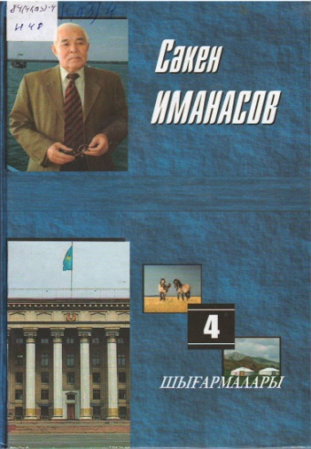
Иманасов С. Шығармалар жинағы: Сәкен Иманасов. – Алматы: «Алатау» баспасы, 2017. Т – ІҮ-том. – 480 б.
Халықаралық «Алаш» әдеби сыйлығының иегері, ҚР еңбек сіңірген қайраткері, қазақтың көрнекті ақыны Сәкен Иманасовтың таңдамалы жыр жинағының төртінші томына оның жастық шақтағы кейбір сәттері мен қызметтік кезеңдегі замандастары жайлы жазылған естеліктері еніп отыр. Оқырманға бір ескерте кететін жағдай, ақынның бұл жинағы баспаға бесінші томнан кейін дайындалғандықтан, оның туғанына 75 жыл толуына арналып өткізілген республикалық жыр мүшайрасының материалдары да қамтылды. Кейінгі жылдары жазылып, кітаптарында жарияланбаған және балаларға арналған өлеңдері мен аудармалары енді.

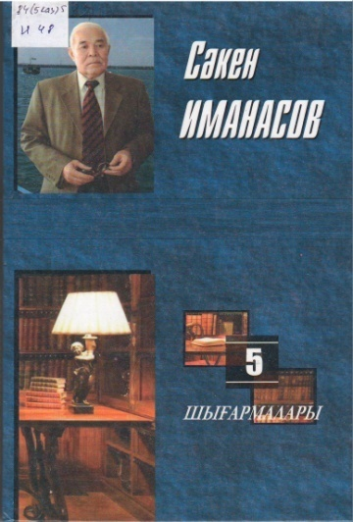
Иманасов С. Шығармалар жинағы: Сәкен Иманасов. – Алматы: «Алатау» баспасы, 2015. Ү-том. – 384 б.
Халықаралық «Алаш» әдеби сыйлығының иегері, ҚР еңбек сіңірген қайраткері, қазақтың көрнекті ақыны Сәкен Иманасовтың таңдамалы шығармалар жинағының бесінші томына оның қаламдастары мен замандастары жайлы жазылған эсселер мен пайымдаулары, арнау өлеңдері еніп отыр.

Шығармалары:

Иманасов С. Екі томдық таңдамалы шығармалары.- Алматы: Жазушы,
1993.
Иманасов С. Екі томдық таңдамалы шығармалары.- Алматы: Жазушы, 2006.
Иманасов С.Ақ айдын: Өлеңдер жинағы.- Алматы: Жазушы,1969.
Иманасов С. Ғашық дүние: Өлеңдер.-Алматы: Жалын,1977.
Иманасов С.Жыр дәурен: Өлеңдер.- Алматы: Жазушы,1978.
Иманасов С. Ғашықпын саған: Өлеңдер мен поэма.- Алматы: Жазушы,1981.
Иманасов С. Бел- белес: Жыр кітабы.- Алматы: Жалын,1985.
Иманасов С. Адырна: Жыр кітабы.- Алматы: Жазушы,1988.
Иманасов С. Қалам мен заман: Естеліктер, эсселер.- Алматы: Жазушы,
2001.
Иманасов С. Қаламдастарым мен замандастарым: (Эсселер,пайымдамалар, арнау өлеңдер).- Алматы: Қазақстан,2001.
Иманасов С. Өткірдің жүзі: Өлеңдер.- Алматы: Елорда,2003.

***
Иманасов С. Қалдарбек / С. Иманасов//Қазақ әдебиеті.- 2009.- N9. 13-19 наурыз 1-6 бет.
Өмірі мен шығармашылығы:

Дүйсенбайұлы Е. Сәкені бар қазақ: (Ақын С.Иманасов туралы) //Қазақ әдебиеті.- 2008.-25 сәуір.
Кендірбекұлы Ахмет, Сегіз қырлы сері Сәкен: Сәкен Иманасов 80 жыл / А. Кендірбекұлы//Қазақ әдебиеті.- 2018. – 8-14 маусым (№21). – 1,10,11 б.
Қайырбеков Ә. Үндестік : (С.Иманасов турлы) // Қайырбеков Ә. Саға.-Астана,2003.
Құрманғали Қ. Сәкен ақынның сырлары: (Ақын С.Иманасов) // Айқын.-2008.-15 мамыр.
Мұқай Ө. Жетпістің төріндегі жарасты тұлға: (Ақын С.Иманасов- 70 жаста) // Алматы ақшамы.-2008.-22 мамыр.

Дайындаған: Библиограф: Ж. Аюпова

